LA PISCINE EN EPS, CLASSE DE 5è.

Les créneaux du lundi :
- Cours d'EPS de 11h00-12h35,
- Accès au bassin autorisé de 11h20 à 11h58, soit 38 minutes maximum.
- En pratique, 32 min au mieux (de 11h26 à 11h58) à cause du temps perdu par les élèves sur le trajet et dans les vestiaires. Donc le départ est avancé à 10h50 dès que possible.

Les créneaux du jeudi :
- Jeudi, cours d'EPS de 15h30 à 17h05.
- Accès au bassin autorisé de 16h00 à 16h38, 38 minutes maximum.
- En pratique, 34 minutes au mieux (de 16h00 à 16h34) pour laisser 11 minutes aux élèves pour se doucher, s'habiller, remettre les chaussures et 20 minutes pour rentrer et ne pas être en retard à 17h05.

Le matériel obligatoire :
- Maillot propre, slip ou boxer pour les garçons, 1 pièce de préférence pour les filles.
- Bonnet de bain et lunettes obligatoires.
- Une serviette qui peut être apportée au bord du bassin.

Le matériel conseillé :
- En cas de pluie, un parapluie pour le trajet...
- Lorsqu'il fait froid, bonnet, gants, écharpe pour le trajet...
- Une petite barre de céréales à la récréation avant de partir pour la piscine.

Temps de trajet :
- 20 minutes, régulièrement observé.
- 16 minutes, si les élèves marchaient à vitesse normale.
- Enseignants qui répètent 30 fois par trajet : "on accélère !"

Règles sur le trajet :
- Marcher vite, sans chahuter, mais on en profite pour discuter (2x20min !).
- Attendre au passage piéton le signal d'un professeur
- Partager le trottoir avec les riverains en marchant à droite sur le chemin des eaux.
- On ne mange pas sur le trajet, ni à l'aller, ni au retour.

Sur le bassin :
- Je prend ma douche avant.
- Je viens m'asseoir avec mon groupe.
- J'ai le droit de prendre ma serviette sur le bord.
- J'attends mon professeur et j'écoute ses consignes.

Temps de natation maximal sur une année :
- 30 semaines x 34 min = 17h seulement...
- Selon les textes officiels qui régissent l'EPS, il faut 20h de pratique pour valider un niveau 2...
- Pas de piscine la première semaine de septembre -> séance pour expliquer les règles.
- Pas de piscine pendant les semaines où les profs d'EPS sont en voyage scolaire.
- Pas de piscine après le 20 juin (nettoyage).

Temps maximum accordé aux élèves dans les vestiaires et les douches :
- À l'arrivée dans la piscine : 4 minutes.
- Après le cours : 17 minutes le lundi, 11 minutes le jeudi.

Temps sous les douches après le cours :
- 12 douches disponibles pour 58 élèves
- "on se rince, on ne traine pas et on laisse la place aux copains"
- 1 règle : on se tait !
- Chaque semaine, les enseignants ne pressent sous les douches que les élèves qui ont trainé dans l'eau au lieu de partir aux vestiaires dès le signal.

Vestiaires :
- 4 vestiaires collectifs, 2 pour les filles, 2 pour les garçons.
- 15 élèves par vestiaires en moyenne.
- On ne peut pas utiliser l'unique sèche-cheveux (gardez la serviette sur la tête si besoin)
- 1 règle : on se tait !

Règles dans les vestiaires :
- on ne parle pas, on ne chahute pas.
- on se change efficacement, rapidement.
- Le conseil : bien se sécher, enfiler son t-shirt et se mettre face au mur pour se déshabiller et se reculotter. Éviter la technique de la serviette "ligotée" autour de la taille, trop difficile et trop longue.
- on ne ferme pas les portes à clé, pour que les camarades qui arrivent des douches puissent entrer.
- En cas de cris ou de problèmes, les professeurs se réservent le droit de rentrer dans les vestiaires (Mme Truffaut chez les filles, M. Delcroix, Boleda et Lafarge chez les garçons)

Dans le Hall d'entrée et devant la piscine :
- Dans le Hall, on est silencieux, on se tait, pour laisser les caissières travailler dans de bonnes conditions, car le Public arrive.
- On met rapidement ses chaussures et on sort attendre devant la piscine sans bloquer l'accès.
- On ne peut pas utiliser les distributeurs de nourriture.
- On peut utiliser le distributeur de bonnet ou lunettes si besoin.
- Dans toutes circonstances, on se comporte bien, on représente notre collège, sa réputation.

OBJECTIFS PRINCIPAUX D'UNE ANNÉE DE NATATION

- Savoir nager pour les "non-nageurs"
- Nager vite Niveau 1 puis Niveau 2 pour les "nageurs"
- Adopter un comportement irréprochable à la piscine par respect pour le personnel.

1ère séance :
- Tests pour établir des groupes de niveau
- 3 profs, 3 groupes : les "non-nageurs" débutent l'année dans le petit bain.

Déroulement de l'année :
- De septembre à février, "Nager vite N1" pour les "nageurs" et Faire 25m en autonomie pour les "non-nageurs"
- De février à juin, "Nager vite N2" pour les "nageurs" et Nager longtemps pour les "ex-non-nageurs"
- Les élèves sont susceptibles de changer de groupe en cours d'année selon leur progrès ou besoins.
- Ponctuellement une séance de jeux libres peut être offerte aux élèves (avant des vacances) s'ils respectent régulièrement la règle du SILENCE DANS LES VESTIAIRES.
- En cas de non respect de la règle du silence les élèves sont susceptibles d'être privés de pratique. Dans ce cas, ils resteront assis au bord du bassin, serviette sur le dos pour les frileux, et observeront la technique de nage de leurs professeurs qui en profiteront pour faire de nombreuses démonstrations (position de la tête, rythme respiratoire, virage culbute, plongeon... natation synchronisée, plus rarement !)
- En toute fin d'année, si les évaluations sont bien avancées, il sera proposé aux élèves de s'initier au sauvetage (plongeon canard, remorquage de mannequin...)

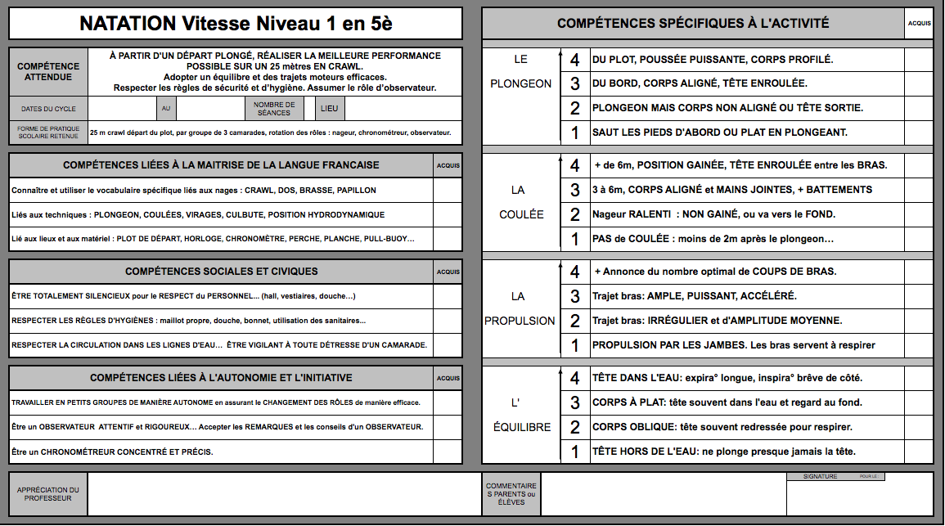

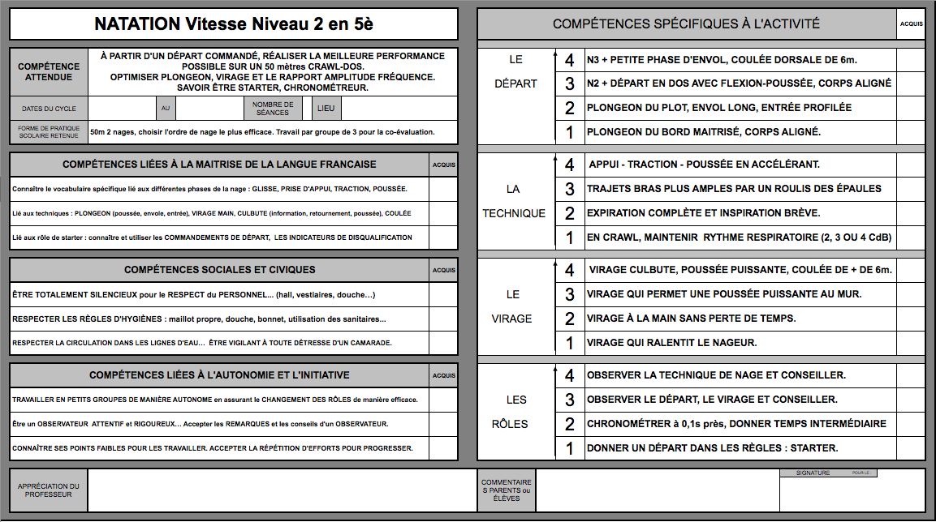

VIVE LA NATATION, VIVE L'EPS !

